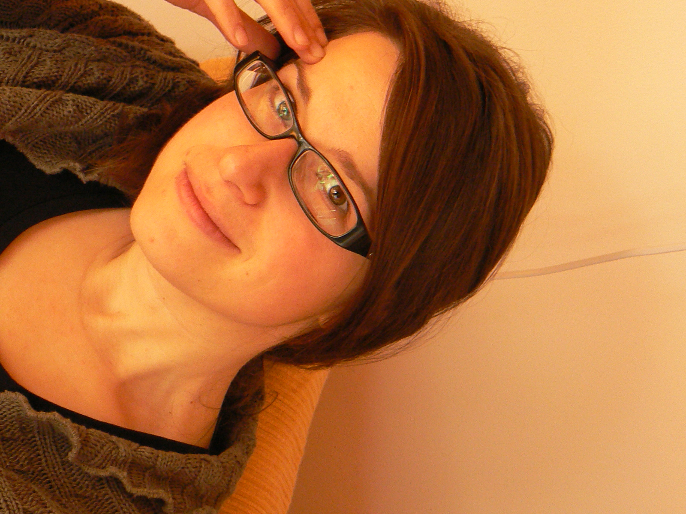
Önéletrajz

Beran Sára
1028, Budapest, Fuvola u. 4.
Tel.: +361-275-7590; mobil: +36-70-615-8287
E-mail: sberan@freemail.hu

Iskolai végzettség és egyéb tanulmányok

2010. január Diplomát szereztem a Széchenyi István Egyetem Szociális Munka
Szakán.
2009. szeptember – december
Szakmai gyakorlat a Semmelweis Egyetem Pszichiátriai Klinikáján
2008. március- Az Oktatási és Kulturális Minisztérium sajtófigyelőjeként dolgozom.
2007. november- Önkéntesként dolgozom a Délután Alapítványnál.
2007. Részt vettem a Délután Alapítvány telefonos lelkisegítő-képzésén.
2006- 2010. Széchenyi István Egyetem szociális munka szak, levelező képzés
2005. Diplomát szereztem az ELTE-BTK Kínai Szakán.
2004-2005. Gráf Felsőfokú Programozói Iskola
1998-2003. ELTE-BTK Kínai Szak
1994-1995. SZÁMALK Adatbázis-tervező szak
1992-1994. Teleki Blanka Gimnázium, Budapest
1989-1992. Kisfaludy Károly Két-tannyelvű Gimnázium, Mohács
1981-1989. Erkel Ferenc Ének-zenei Általános Iskola, Pápa

Nyelvtudás
Francia nyelv: felsőfok (beszéd, szövegértés)
Angol nyelv: középfok (beszéd, szövegértés)
Kínai nyelv: egyetemi diploma

Hobbi
zenélés (hegedű), kórus, olvasás, sport

Család
házas, két gyerek (Emma 11, Simon 7 és fél éves)

Szakmai tapasztalat

Oktatási és Kulturális Minisztérium: sajtófigyelő
Zöld Kakas Líceum: szakdolgozati kutatás a resztoratív konfliktuskezelés témakörében
Részvétel egy diskurzuselemzési doktori kutatás kidolgozásában és elemzésében
Sotéria Alapítvány: projektmunka (megváltozott munkaképességűek munkaerőpiacra való integrációja)
Délután Alapítvány: telefonos lelki segítő, mentor
Kóródi Gyula Alapítvány Idősek Otthona: pályázatíró

